上海固尔亿包装制品有限公司
公 司 介 绍 About us
上海固尔亿包装制品有限公司成立于2008年，工厂坐落于上海松江南部工业区，工厂生产厂房面积3000平方，现有员工57人，设计技术人员7人，工厂主要生产：各种泡棉内包装制品，泡棉背胶成型制品，泡棉消音制品，其母公司上海图梦实 业有限公司于20 02年成立于上海市闵行区，是一家专业提供物流包装设计和解决方案的供应商，经过多年的市场磨炼和实践 ，已发展成为集纸箱包装 、塑料泡棉 缓冲包装设计，生产加工为一体的生产服务型企业，目前公司总部设在上海闵行 ，在上海松江 、奉 贤 、金山都设有生产工厂和配送基地
工 厂 展 示 Factory Show
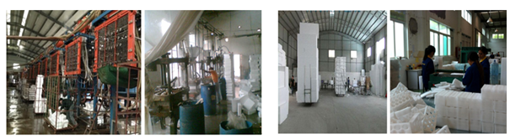
生 产 车 间 Production workshop 制 造 车 间 Manufacturing workshop
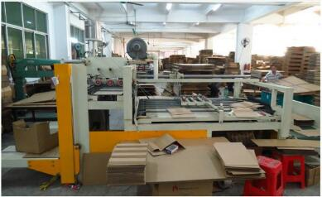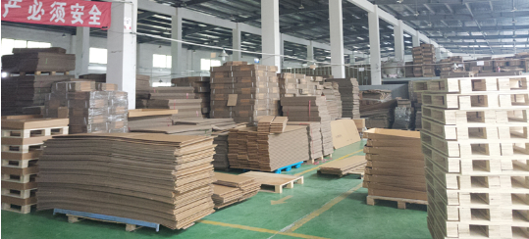
纸 制 品 加 工 车 间 Paper Processing Workshop 仓 库 Warehouse

产 品 和 服 务 Products and service
一 体 化 包 装 设 计 和 产 品 提 供
Integrated Packaging Design and Product Provision
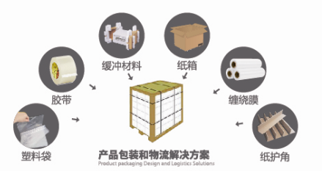
产 品 包 装 之 结 构 设 计
Design of Product Packaging Structure
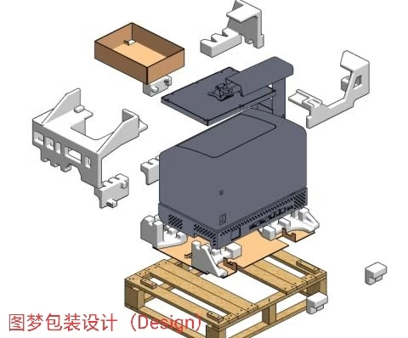

设 计 师 根 据 产 品 的 特 点 ，在 充 分 考 虑 包 装 的 保 护 性 、方 便 性 、 复 用性 ，经 济 性 等 综 合 因 素 的 条 件 下 ，结 合 生 产 实 际 条 件 ，依 据 科 学 原 理 对 包 装 的 外 部 和 内 部 结 构 进 行 具 体 设 计
Designers according to the characteristics of the product,Under the condition of fully considering the protective, convenient, reusable and economical factors of packaging, According to the actual production conditions,Specific design of external and internal structure of packaging based on scientific principles

产 品 包 装 之 造 型 设 计
Modeling Design of Product Packaging
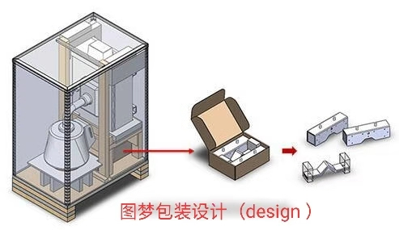
包 装 造 型 设 计 （ 又 称 形 体 设 计）
确 定 好 包 装 结 构 设 计 后 ，设 计 师 将 运 用 美 学 原 则 ，通 过 形 态 、 色彩 等 因 素 的 变 化 ，将 具 有 包 装 功 能 和 外 观 美 的 包 装 容 器 造 型 ， 以视 觉 形 式 表 现 出 来
After determining the packaging structure design,
Designers will apply aesthetic principles. Through the change of shape,
Color and other factors, The packaging container with packaging
Function and beautiful appearance will be modeled. In visual form
产 品 包 装 之 图 文 设 计
Graphic Design of Product Packaging
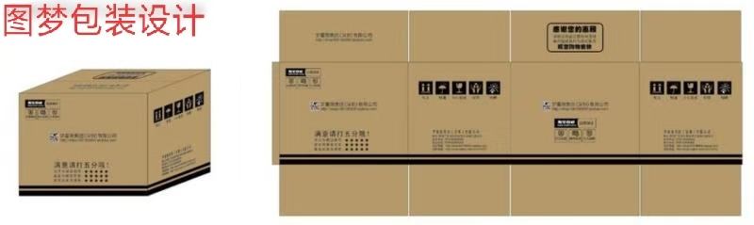

包 装 图 文 设 计
设 计 师 在 充 分 了 解 企 业 品 牌 宗 旨 ，产 品 定 位 的 基 础 上 ，以 图 案 、 文字、色 彩 、浮 雕 等 艺 术 形 式 ，以 精 巧 造 型 、 新 颖 图 案 、明 朗 色 彩 、 鲜明 文 字 的 艺 术 手 法 表 现 突 出 产 品 的 特 色 和 形 象 ，以 促 进 产 品 的 销 售 …
Designers are fully aware of the corporate VI purpose, brand, product positioning on the basis of. In the form of patterns, words, colours, reliefs, etc.
The artistic techniques of exquisite shape, novel pattern, clear color and clear writing highlight the characteristics and image of the product.
To promote the sale of products.

产 品 包 装 之 科 学 性 概 述
Summary of the Importance of Product Packaging
包 装 设 计 是 一 门 综 合 性 科 学 ： 既 要 将 工 艺 美 术 ，工 程 技 术 有 机 结合 ， 还 要 考 虑 市 场 学 、消 费 经 济 学 、消 费 心 理 学 ，材 料 学 及 其 它 学 科。一 个 好 的 包 装 方 案 必 须 是 结 构 、 造 型 ，图 文 装 潢 三 者 有 机 的 统 一
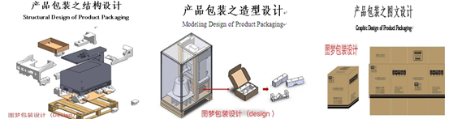
Packaging design is a comprehensive science. We should combine arts and crafts with engineering technology, and consider marketing, consumer economics, consumer psychology, materials science and other disciplines.
A good packaging scheme must be the organic unity of structure, shape and graphic decoration.
产 品 展 示 Product Display
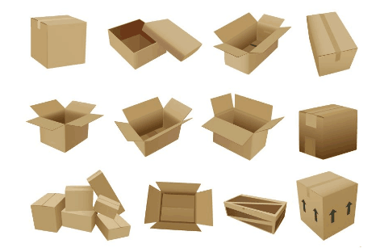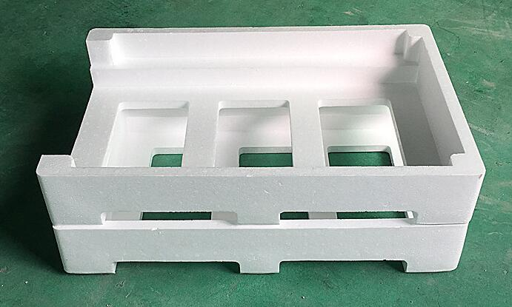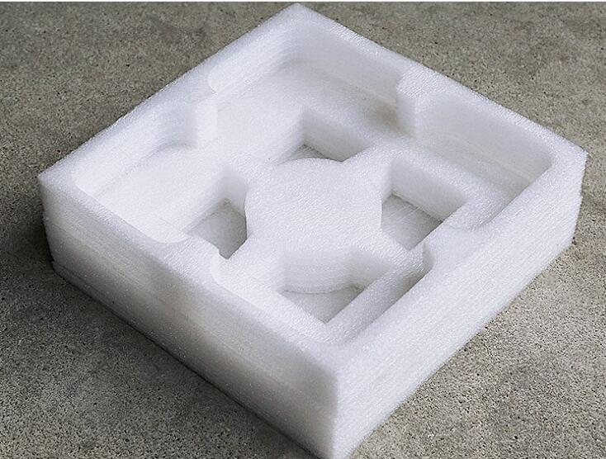
纸 制 品 Carton products 泡 沫 制 品 EPS Foam products 珍 珠 棉 产品EPE Foam products

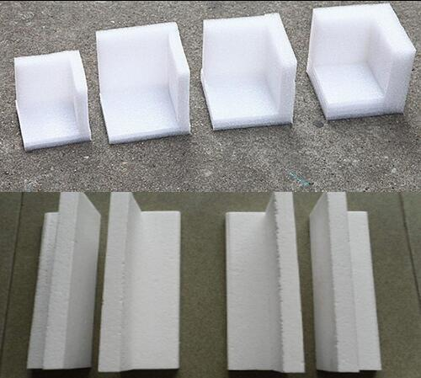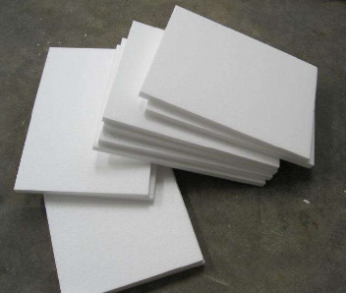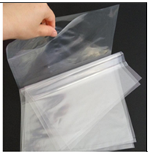
泡 沫 护 条 ，护 角 ，泡 沫 片 Corner protection of packing strip 塑 料 袋 制 品 Plastic bag

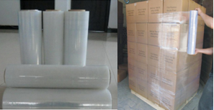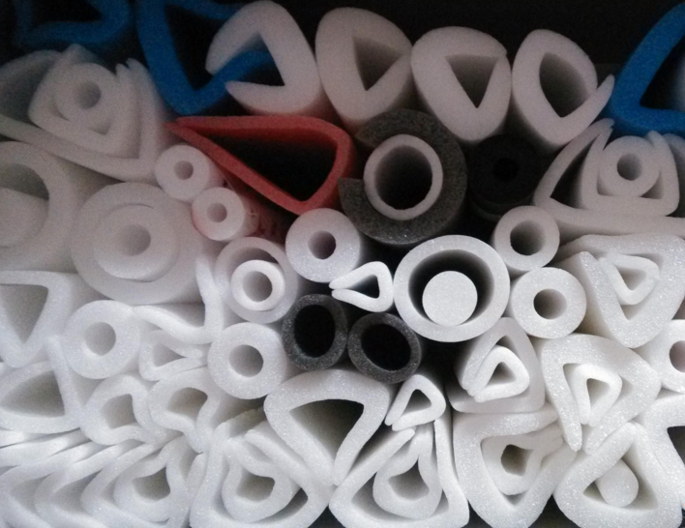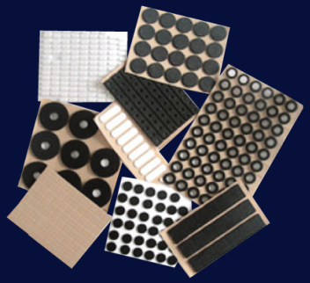
缠 绕 膜 Winding film products 珍 珠 棉 异 型epe products EVA 成 型 产 品 eva products
包 装 案 例 Packaging case
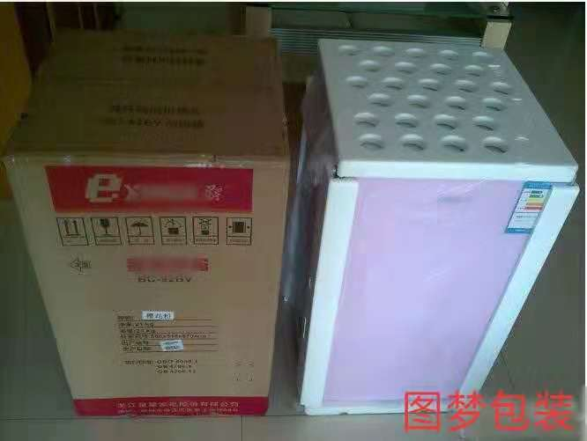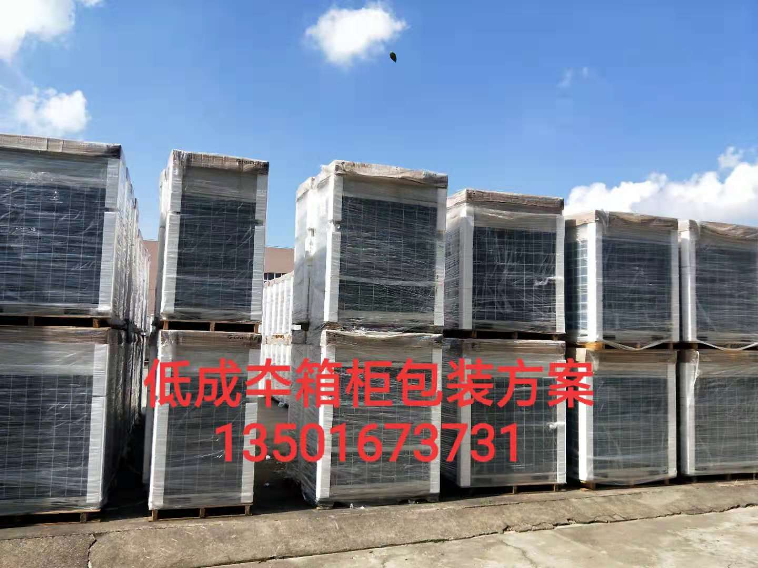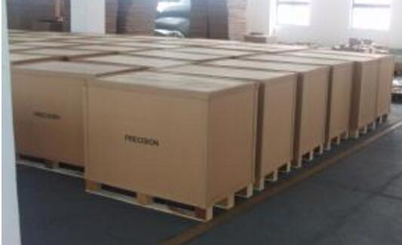

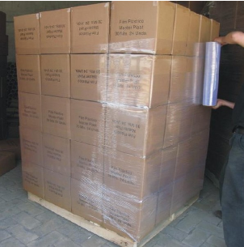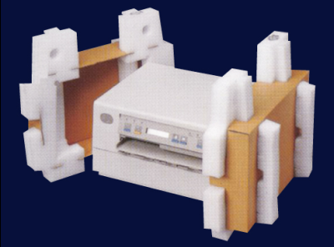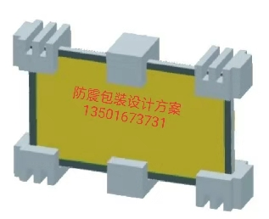

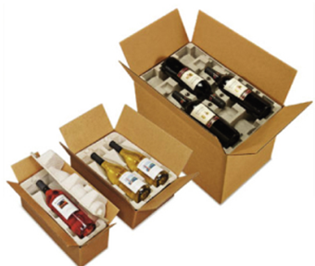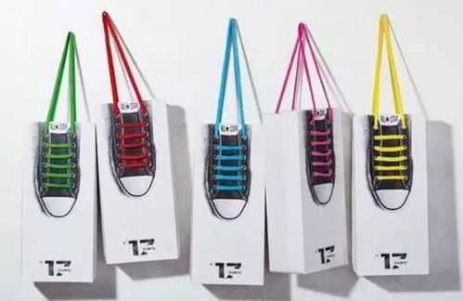

联 系 方 式 ：Contact information
Tel: + 8 6 (21) 5760 7637 Fax: 021-57607121
联 系 : 13501673731 17721157637
公 司 地 址：上海松江香亭路 405 号/金山亭卫路3300号
网 址 ：Pepacking.com

